**Московский государственный технический**

**университет им. Н.Э. Баумана**

Факультет «Информатика и системы управления»

Кафедра ИУ5 «Системы обработки информации и управления»

Курс «Базовые компоненты интернет технологий»

Отчет по лабораторной работе №5

|  |  |  |
| --- | --- | --- |
| Выполнил: |  | Проверил: |
| студент группы ИУ5-33Б |  | преподаватель каф. ИУ5 |
| Кузнецов Григорий |  |  |
| Подпись и дата: |  | Подпись и дата: |

Москва, 2020 г.

**Описание задания**

Разработать программу, реализующую вычисление расстояния Левенштейна с использованием алгоритма Вагнера-Фишера.

1. Программа должна быть разработана в виде библиотеки классов на языке C#.
2. Использовать самый простой вариант алгоритма без оптимизации.
3. Дополнительно возможно реализовать вычисление расстояния Дамерау-Левенштейна (с учетом перестановок соседних символов).
4. Модифицировать предыдущую лабораторную работу, вместо поиска подстроки используется вычисление расстояния Левенштейна.
5. Предусмотреть отдельное поле ввода для максимального расстояния. Если расстояние Левенштейна между двумя строками больше максимального, то строки считаются несовпадающими и не выводятся в список результатов

**Диаграмма классов**

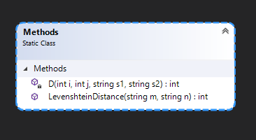

**Текст программы**

using System;

namespace Lab5

{

public static class Methods

{

private static int D(int i, int j, string s1, string s2)

{

static int ToInt(bool input) =>

input ? 1 : 0;

if (i > 0)

if (j > 0)

return Math.Min(Math.Min(D(i, j - 1, s1, s2) + 1, D(i - 1, j, s1, s2) + 1), D(i - 1, j - 1, s1, s2) + ToInt(s1[i - 1] != s2[j - 1]));

else

return i;

else

if (j > 0)

return j;

else

return 0;

}

public static int LevenshteinDistance(string m, string n) =>

D(m.Length, n.Length, m, n);

}

}

**Пример выполнения программы**

